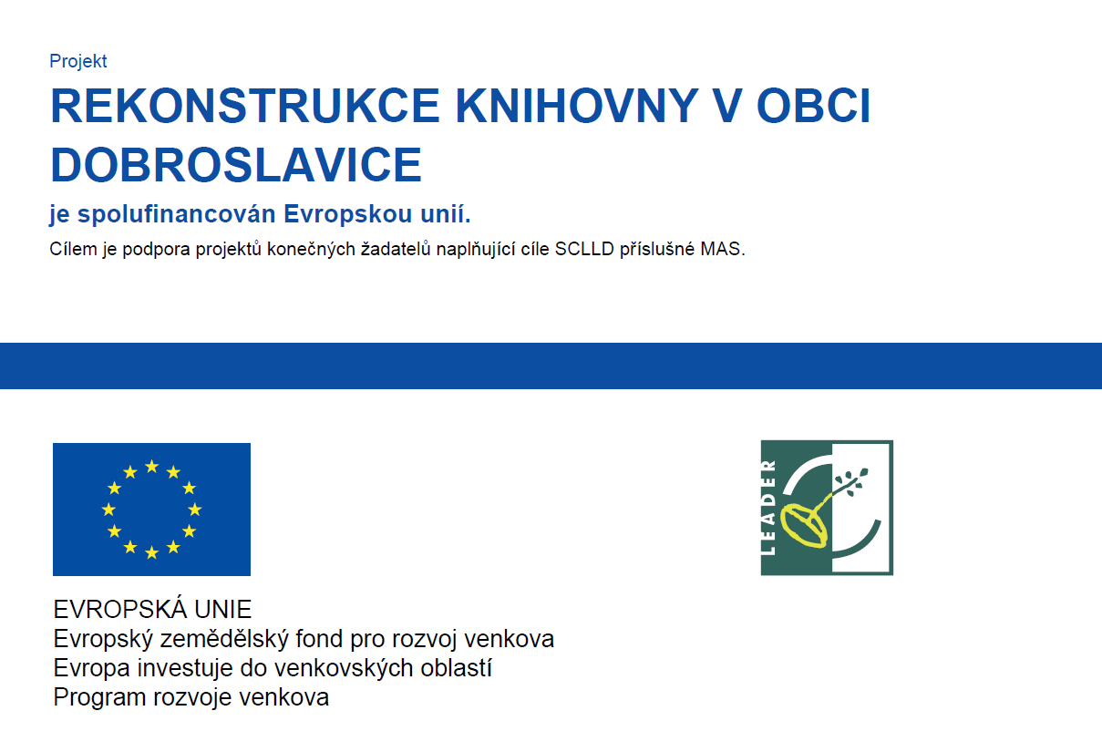

Předmětem výše uvedeného projektu je rekonstrukce místní knihovny, kterou provozuje Obec Dobroslavice. Výsledkem projektu bude pořízení nového interiérového vybavení a v provedení drobných instalatérských, zednických a malířských prací v místnosti knihovny a přilehlého WC. Cílem projektu je zajistit efektivnější využití prostor knihovny, což bude mít za následek jednak širší nabídku knižních titulů k zapůjčení, současně dojde k vytvoření příjemnějšího čtenářského, studijního či pracovního prostředí. Na základě realizace projektu tak vznikne atraktivní a moderní prostředí pro návštěvníky knihovny, od čehož si žadatel slibuje zvýšený zájem o tuto službu veřejnosti.

